דוד ד'אור –אדון הסליחות
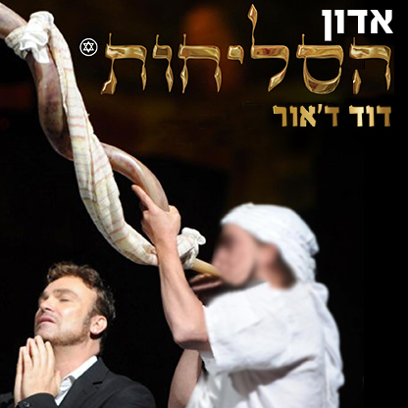

דוד ד'אור כבר מעל עשור, מקיים את מופעי הסליחות הענקיים והחגיגיים בארץ ובעולם. בשנת 2006 עשה לראשונה את המופע הסליחות שפרץ את גבולות ישראל והתקיים בפסטיבלים במדינות רבות בעולם לקהל מגוון מכל הדתות .
כשחזר ארצה התחיל במסורת שנתית של מופעי סליחות שהתקיימו בכל שנה ברחבי הארץ קיסריה היכל התרבות ועד בריכת הסולטן.
השנה עקב הקורונה ולמרות שההפקה כבר היתה בשיאה נאלץ בצער רב לקטוע את המסורת.
תקופת הסליחות הלא הן התפילות המיוחדות, הנאמרות בבית הכנסת בימי החול בחודש אלול ובעשרת הימים הראשונים של חודש תשרי, מאופיינת באווירה מיוחדת אווירה של אחדות והתחדשות.
השיר שמייצג את תקופת הסליחות אולי יותר מכל התפילות הוא "אדון הסליחות"
שיר שאהוב גם על דתיים וגם על מי שאינו דתי , פיוטי הסליחות הפכו להיות פופולאריים בקרב העם כולו על כל גווניו
כדי בכל זאת להביא טעימה ממופעי הסליחות לקהל הגדול שמגיע כל שנה הקליט דוד את השיר האהוב ביותר משירי הסליחות בעיבוד מיוחד ועדכני.
לאורך השנים, המופעים זכו לביקורות משבחות :

"נוגע בכל נימי הנשמה מופע מושקע ומרגש עד דמעות" (ידיעות אחרונות)

"שילוב בין הפיוט העתיק ובין העיבודים המודרניים נשמע משובח חדשני ומעניין" (דודו כהן רייטינג)

"עושר של מנגינות מופלאות" ( ערוץ 24)

"ערב חד פעמי – בין ההפקות האיכותיות ביותר שנראו במחוזותינו אפילו אני התרגשתי.."( יוסי חרסונסקי)

"המופע המוצלח ביותר בפסטיבל וואמד לונדון השנה" ( BBC לונדון)

"מרגש מרומם נפש נותן כבוד למילים הקדושות ומצליח להעבירן ברלוונטיות מוסיקלית עכשווית" (נענע 10)

"קרוב לשעתיים עם אמפי עמוס בקהל מגוון, שקיבל מנה כפולה של פיוטים לצד שירים מוכרים ואהובים משני אמני נשמה חשובים בסצנה המוסיקלית הישראלית, היהודית, רגעים של התרוממות הנפש לצד דקות לא מועטות של ביט מקפיץ עם לחנים עתיקים, חפלת הימים הנוראים בהאזנה לביצועים מצוינים של השניים המלווים בהרכב נגנים עשיר שכלל את הפיוטים והניגונים באווירה היהודית, לצד שיריהם האהובים..."(יובל אראל)

לפרטים נוספים: כרמית חדידה, יחסי ציבור 050-787089

